北京邮电大学软件学院
2013 -2014 学年第 2 学期项目总结报告
（每个项目小组一份）

课程名称： 面向领域的实践1

项目名称： 安卓手机数据保护管家

项目完成人：
姓名：_ 唐可文 学号： 2011212095
姓名： 刘宁 学号： 2011212087
姓名： 刘舒曼 学号： 2011212104
姓名： 刘振宇 学号： 2011212092

指导教师： 王安生、贾红娓、修佳鹏

日 期： 2014 年 5 月 27 日
一 . 项目目的和要求（说明通过本项目希望达到的目的和要求）
1 项目目的
手机数据备份与保护在手机安全保护中占据着日益重要的地位。很多用户在手机丢失或被盗后都迫切的希望能够及时找回、加密原来手机上的数据，或者销毁手机上的数据。在当前技术情形下，多数同类软件采用的是将数据备份到云端，从而能够在事后从云端找回备份信息的方法。这一方法虽有效而便捷，但仍然存在很多令人不满意的地方，例如没有考虑到用户没有及时备份数据的情况，云端数据存在不安全因素等。在经过一段时间的市场调研，我们更是发现，许多手机用户没有对手机数据备份的习惯，缺乏一定的安全保护意识，直到手机丢失才开始寻找解决方法。
针对这一现象，我们设计出这款用于手机数据保护与追回的数据助手软件。
2 项目要求
本款软件采用了通过流量传输数据的形式，利用了移动互联网覆盖范围广、便捷、穿透性强、使用灵活等特点，能够做到在手机丢失的一段时间之内，通过pc端找回或者加密丢失手机上的重要数据，或对原有手机上的数据进行销毁，做到即时的、动态的保护手机数据。

二 .项目开发环境（说明本项目需要的环境）
Windows8.0
Eclipse
Android SDK 2.3以上
Visual Studio2010
MySQL 5.0
Navicat

三 .项目内容（说明本项目的内容，如：问题分析、设计方案、算法、设计图等）
- 系统方案
  - 系统整体结构
系统主要分为PC端和手机客户端的操作。用户在PC端和手机端同时登陆后，可以对丢失的手机进行远程数据追回、远程数据销毁、远程数据加密（解密）等操作。图1展示了系统的整体结构。
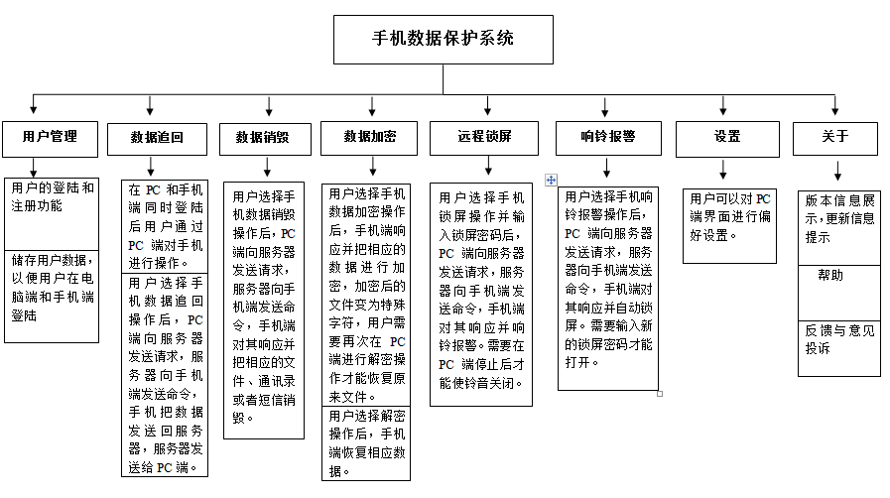

图1 系统功能结构图

  - 系统运行硬件环境
开发阶段：
根据所采用的体系结构，在开发过程我团队所需要使用的硬件设备包括：
3台编写pc端的电脑（需要安装eclipse以及配置安卓sdk）
2台编写安卓端的电脑（操作系统windows以及安装eclipse）
2台用于调试的安卓手机。

测试阶段：
在测试阶段，需要的硬件设备包括：
一台作为服务器的笔记本电脑

服务器最低配置要求：
内存容量：4GB（4GB×1） DDR3L（低电压版）
操作系统：预装Windows 8 64bit
无线网卡：支持802.11b/g/n无线协议

开发机、Jmeter control端最低配置要求：
内存容量：4GB（4GB×1） DDR3
操作系统：预装Windows 8（简体中文版）
无线网卡：支持802.11b/g/n无线协议
有线网卡：1000Mbps以太网卡

Jmeter Slave端最低配置要求：
内存容量：4GB（4GB×1） DDR3L（低电压版...
操作系统：DOS
无线网卡：支持802.11b/g/n无线协议
有线网卡：1000Mbps以太网卡
- 功能规格
  - 用户管理
用户管理功能主要通过服务器对用户的登陆进行验证处理，当用户手机和PC软件同时登陆系统时，系统给予用户对手机远程操作的权限。
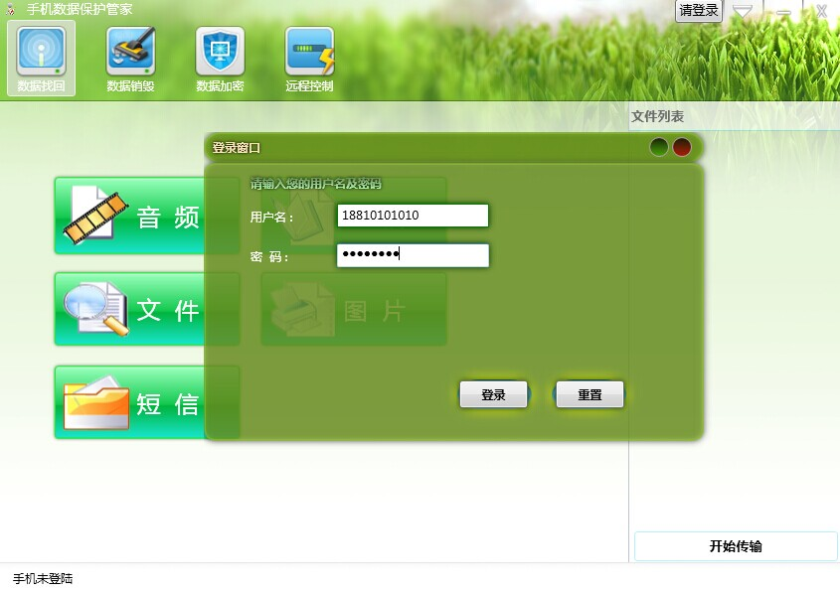
图2 PC端登陆界面

  - 数据追回
数据追回功能在手机和电脑均已安全登录的情况下，由PC端数据保护软件发出数据追回命令，向手机请求内存卡中的文件列表；手机将按照请求将文件列表通过服务器发送回PC端，待PC端筛选出所需追回文件数据之后，手机通过服务器将用户所需数据发回手机端，实现数据追回的功能。
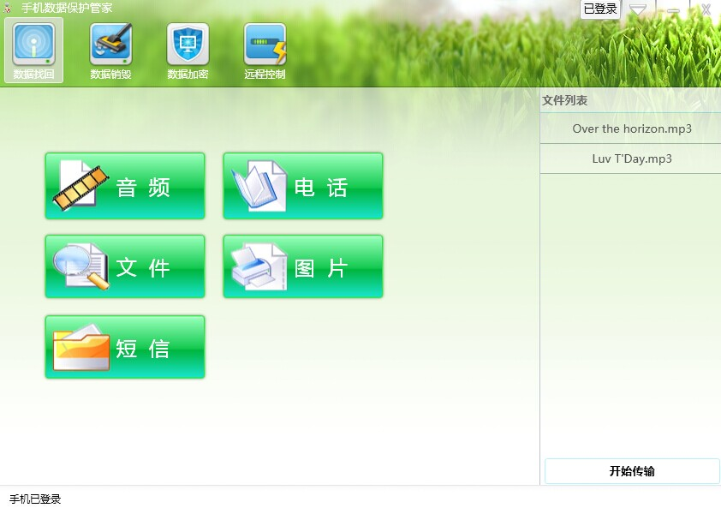
图3 PC端数据追回界面

  - 数据销毁
数据销毁功能在手机和电脑均已安全登录的情况下，由PC端数据保护软件发出数据销毁命令，向手机请求内存卡中的文件列表；手机将按照请求将文件列表通过服务器发送回PC端，待PC端筛选出所需销毁文件数据之后，手机通过服务器将用户所需数据直接进行销毁删除，实现数据销毁的功能，以达到丢失手机数据不被泄露的目的。
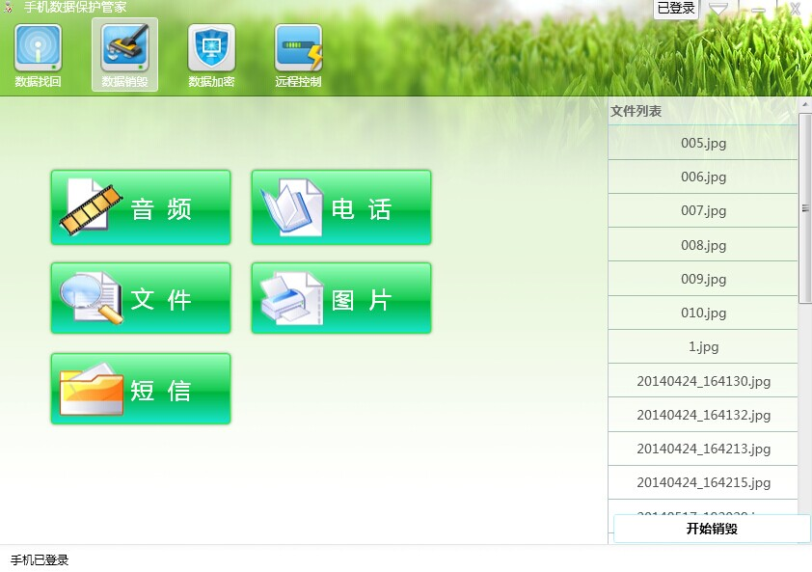
图4 PC端数据销毁界面

  - 数据加密(解密)
数据加密(解密)功能在手机和电脑均已安全登录的情况下，由PC端数据保护软件发出数据加密(解密)命令，向手机请求内存卡中的文件列表、通讯录或短信列表；手机将按照请求将数据列表通过服务器发送回PC端，待PC端筛选出所需加密(解密)文件数据之后，手机通过基于AES的改进加密算法，对用户所需数据进行加密(解密)操作，以免数据泄露，达到数据保护的目的。

  - 响铃报警
响铃报警功能在手机和电脑均已安全登录的情况下，由PC端数据保护软件发出响铃报警命令；手机将按照请求将循环最大音量播放报警音乐，引起周围人的注意，直到收到软件发出的取消响铃报警命令，手机才会停止播放，从而达到数据保护的目的。
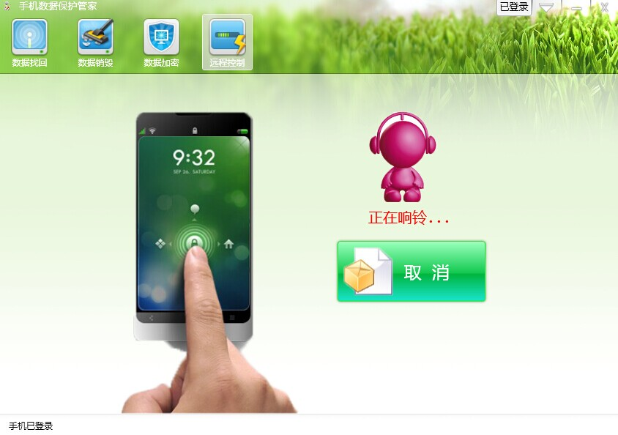
图5 PC端响铃报警界面

  - 远程锁屏
远程锁屏功能在手机和电脑均已安全登录的情况下，由PC端数据保护软件发出锁屏命令，并设置发送新的锁屏密码；手机将按照新的锁屏密码，调用Android底层API对手机进行锁屏保护，以免被他人访问手机，达到数据保护的目的。
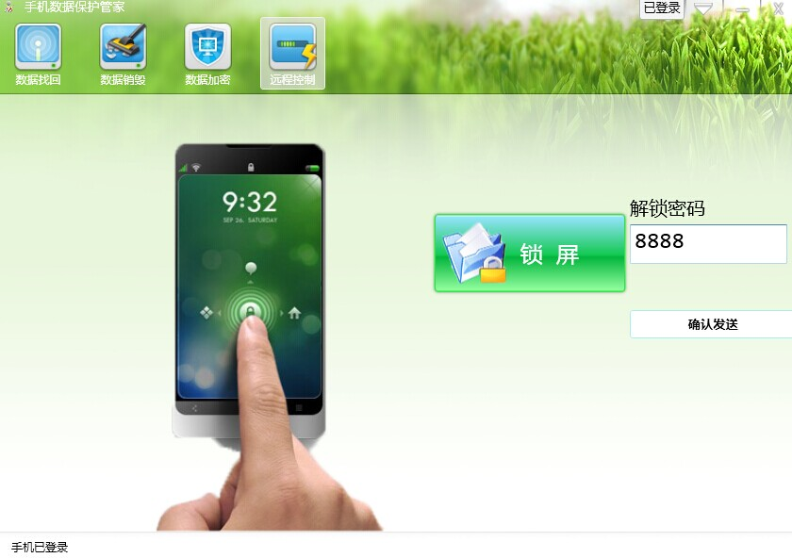
图6 PC端远程锁屏界面

- 实现原理
3.1 系统网络架构图
本系统的网络结构图如图7，用户可以通过网络登录验证后，进行相应的操作。
安卓A
PC
Internet
应用服务器
数据库
客户端层
网络层
业务逻辑层
数据管理层
图7 系统网络结构图

3.2 手机数据远程操作的实现
PC端数据保护系统和手机数据保护系统提供了实时通信的渠道，让用户在登陆PC端手机数据保护系统之后，可以实时地对丢失手机进行远程控制，保护用户隐私，并追踪找回丢失手机。系统包括服务器和客户端两部分，通过在服务器与客户端之间建立网络连接，从而实现即时通信。服务器判断手机及PC端同时登陆后，PC端向服务器发送请求，服务器发送到手机端，手机端进行响应，并进行相应的操作，其实的三个最主要的操作为：
- 手机数据追回：手机端接收指令，并找到PC端所需要的相应文件，并通过3G网络回传到服务器，服务器再把该文件传回到PC端中；
- 手机数据销毁的原理与手机数据追回相同，手机端接收指令后，找到相应的文件并直接删除；
- 手机数据的加密操作则采用对AES加密算法进行改进的方法对文件进行加密，加密之后，手机端上储存的文件则被转换为特殊的字符，需要在PC端进行解密操作后才能恢复为原来的文件。

3．3 服务器端的实现
本系统采用java语言来搭建即时通信服务器，并根据系统的需要进行了改进和优化。后台采用Mysql数据库储存用户信息及其他系统信息。为了实现该平台的服务器跟终端之间实现通信，需要实时监听手机客户端或PC端的请求。服务器的总体设计流程主要分为以下几步：
- 数据库设计。建立系统数据库，存储用户信息，帮助服务器进行登陆信息的逻辑验证。
- 构造用户状态表。构造一张用户状态信息表，时刻检测用户PC端，手机Android端的登陆状态。
- 构建稳定的数据传输通道。建立基于套接字的TCP数据传输通道，将用户操作命令即时、准确地传送给手机Android端。
3.4 客户端的实现
系统客户端包括手机客户端和PC客户端。
PC客户端基于C#语言，利用WPF（Windows Presentation Foundation）平台进行开发，拥有良好的界面和逻辑性，通过登录到服务器与手机客户端进行通信。
移动互联网中,Android智能终端通过WiFi或者GPRS连接到互联网。手机客户端通过登录连接到服务器，然后以TCP的传输协议形式，对协议进行解析并执行相应的命令操作。最后再将处理的结果封装成字符流，在客户端与服务器之间进行传输。
- 手机客户端主要包括手机收据找回、数据销毁和数据加密（解密）的模块，对手机或者SD卡上的数据进行检索，并根据服务器发来的指令进行文件相应的操作。
- 其中手机客户端还包括锁屏和响铃报警等的模块，这些都是通过对手机底层的操作而实现的功能。
3.5 各个功能时序图
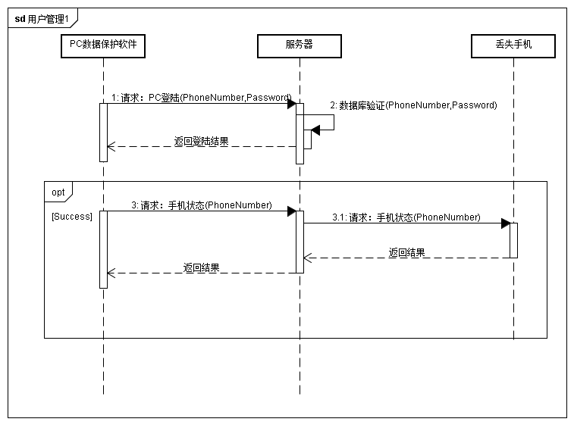

图8 PC端登陆功能时序图
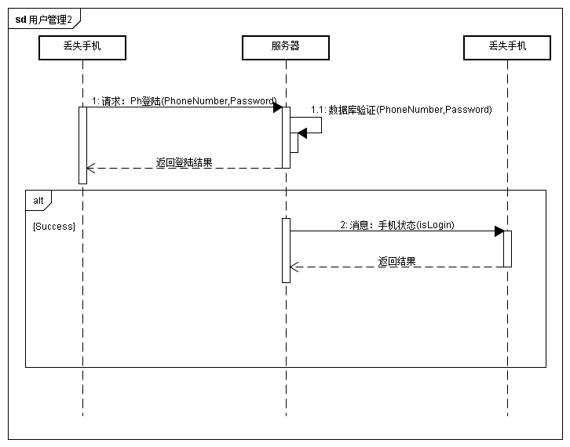
图9 手机端登陆时序图
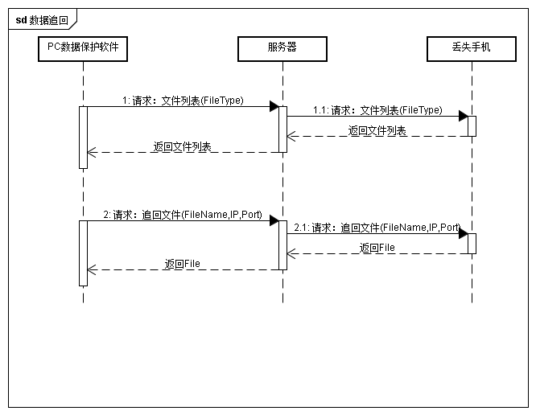
图10 数据追回功能时序图
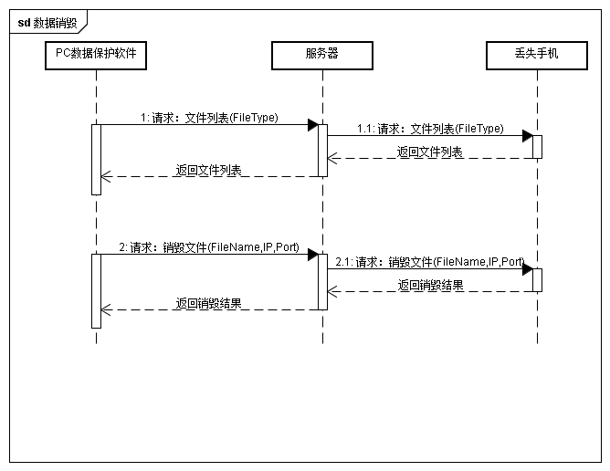
图11 数据销毁功能时序图
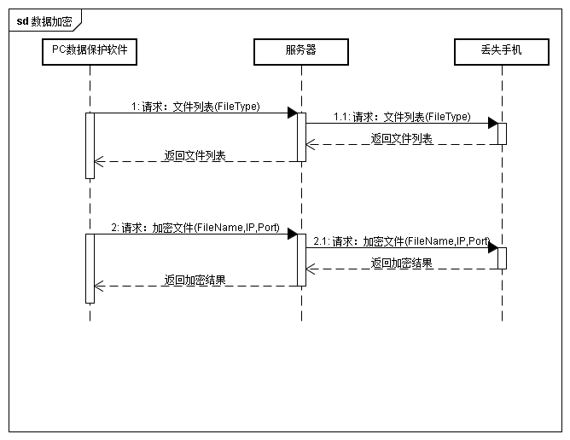
图12 数据加密功能时序图
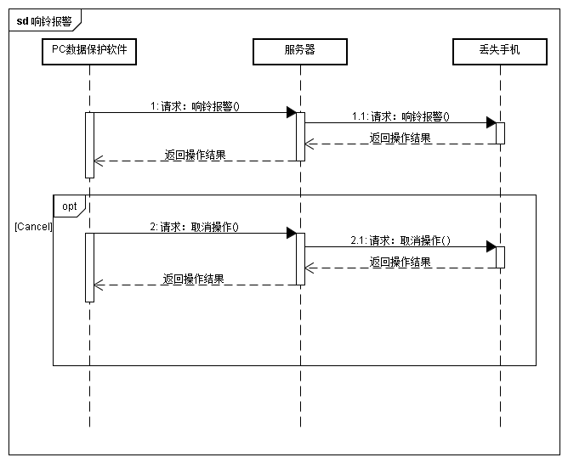
图13 响铃报警功能时序图
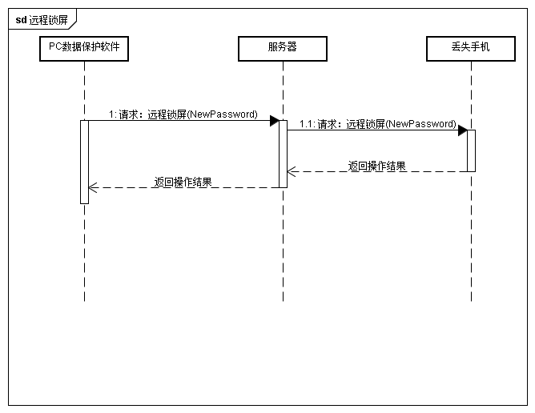
图14 远程锁屏功能时序图

四 .项目结果及分析
- 作品实现截图展示：
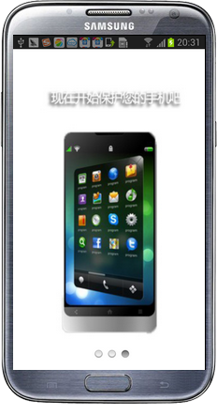
图15 Android端软件引导页

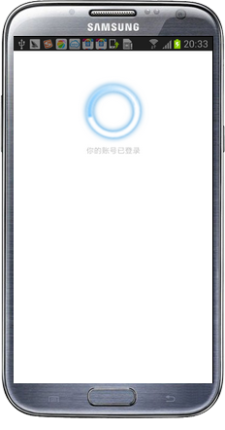
图16 Android端软件运行界面

图17 PC端响铃报警界面

- 作品测试与分析
  - 测试资源
  - 人力资源
人员 | 负责项目
唐可文 | 单元测试、集成测试。
刘宁 | 单元测试、集成测试。
刘舒曼 | 系统测试、测试报告撰写。
刘振宇 | 系统测试、数据分析。

  - 测试环境
硬件环境 | 服务器 | 电脑客户端 | 手机客户端
数量 | 1 | 3 | 3
硬件配置 | CPU型号：  Intel酷睿i7 4930MX  CPU主频：  3GHz  核心数：  四核心/八线程  内存容量：  16GB | CPU型号：  Intel酷睿i7 4700MQ  CPU主频：  2.4GHz  核心数：  四核心/八线程  内存容量：  8GB | CPU型号：  高通 Adreno 330  CPU频率：  2355MHz  核心数：  四核心  RAM：  3GB  电池容量：  3200mAh
软件配置 | OS:  Windows8.0  编译器：  Eclipse  JDK7(64-bit)  JRE1.7.0_45  数据库：  MySQL5.0  Navicat | OS：  Windows8.0  编译器：  Visual Studio2010 | OS：  Android OS 4.3
网络环境 | 2M WAN | 2M WAN | 移动3G

  - 测试计划
由于在编码阶段充分执行了个人代码复查，且在快速迭代开发中执行了多次编译调试，我们认为在测试阶段中，已经没有必要使用白盒测试。所以在测试计划中所采用的所有测试技术都是黑盒测试技术。
  - 功能测试
    - 单元测试
单元测试包含验证设计中所划分的各个单元的实现是否和该单元的说明完全一致的测试活动，以验证代码是否符合设计、跟踪需求和设计的实现、发现设计和需求或是编码阶段所引入的错误。
A用户管理模块单元测试设计：
测试要点 | 针对用户管理进行测试，主要测试用户登录功能是否能够正常运行，以及在不同情况下的登录是否能够得到正确的反馈。
测试技术 | 决策表法。
完成标准 | 所有测试用例全部通过。
用例个数 | 24
用例实例1 | 前置条件：  无。  输入：  电脑1输入错误用户名和密码；  手机1输入错误用户名和密码。  期望输出：  电脑1得到提示：用户名或密码错误；  手机1得到提示：用户名或密码错误。
用例实例2 | 前置条件：  电脑1已登录。  输入：  手机1输入正确用户名和密码。  期望输出：  电脑1界面下方得到提示：手机已登录。  手机1得到提示：登录成功。
备注 | 无。

B数据追回模块单元测试设计：
测试要点 | 针对数据追回模块，主要测试在期望和非期望环境下，功能是否能够正常执行。同时，对功能完成的质量进行测量。
测试技术 | 等价类划分、边界条件法。
完成标准 | 所有测试用例全部通过。
用例个数 | 92
用例实例1 | 前置条件：  电脑1已登录；  手机1未登录。  输入：  电脑1点击数据追回按钮。  期望输出：  电脑1得到提示：手机端未登录，无法进行数据追回。
用例实例2 | 前置条件：  电脑1已登录；  手机1已登录；  手机1上有1个mp4格式的音频文件。  输入：  电脑1点击数据追回按钮；  电脑1点击音频按钮；  电脑1选取mp4格式的音频文件；  电脑1点击开始追回。  期望输出：  电脑1得到提示：追回成功，且音频文件成功保存至本地指定路径。
备注 | 由于数据追回功能适用于任何格式的文件，因此在此采用常见文件格式进行测试。

C数据销毁模块单元测试设计：
测试要点 | 针对数据销毁模块，主要测试在期望和非期望环境下，功能是否能够正常执行。同时，对功能完成的正确率、完全率和覆盖率进行测量。
测试技术 | 等价类划分、边界条件法。
完成标准 | 所有测试用例全部通过。
用例个数 | 69
用例实例1 | 前置条件：  电脑1已登录；  手机1已登录；  手机1上没有音频文件。  输入：  电脑1点击数据销毁按钮；  电脑1点击音频按钮；  电脑1点击开始销毁。  期望输出：  电脑1得到提示：手机上没有音频文件，无法销毁。
用例实例2 | 前置条件：  电脑1已登录；  手机1已登录；  手机1上有1个mp4格式的音频文件。  输入：  电脑1点击数据销毁按钮；  电脑1点击音频按钮；  电脑1选取mp4格式的音频文件；  电脑1点击开始销毁。  期望输出：  电脑1得到提示：销毁成功；  手机1上的音频文件被删除。
备注 | 由于数据销毁功能适用于任何格式的文件，因此在此采用常见文件格式进行测试。

D数据加密模块单元测试设计：
测试要点 | 针对数据加密模块，主要测试在期望和非期望环境下，功能是否能够正常执行。同时，对功能完成的完全率、准确度和覆盖率进行测量和评估。
测试技术 | 等价类划分、边界条件法。
完成标准 | 所有测试用例通过90%。
用例个数 | 60
用例实例1 | 前置条件：  电脑1已登录；  手机1已登录；  手机1上没有音频文件。  输入：  电脑1点击数据加密按钮；  电脑1点击音频按钮；  电脑1点击开始加密。  期望输出：  电脑1得到提示：手机上没有音频文件，无法加密。
用例实例2 | 前置条件：  电脑1已登录；  手机1已登录；  手机1上有3个mp4格式的音频文件。  输入：  电脑1点击数据加密按钮；  电脑1点击音频按钮；  电脑1同时勾选3个mp4格式的音频文件；  电脑1点击开始加密。  期望输出：  电脑1得到提示：加密成功；  手机1上的3个mp4格式的音频文件无法打开。
备注 | 无。

E响铃报警模块单元测试设计：
测试要点 | 针对响铃报警模块，主要测试在期望和非期望环境下，功能是否能够正常执行，并评估执行的程度。
测试技术 | 等价类划分、边界条件法。
完成标准 | 所有测试用例全部通过。
用例个数 | 8
用例实例1 | 前置条件：  电脑1已登录；  手机1已登录。  输入：  电脑1点击手机；  电脑1点击手机响铃；  电脑1点击开始响铃按钮；  等待1分钟。  期望输出：  电脑1得到提示：手机开始响铃；  手机1开始响铃，持续1分钟。
用例实例2 | 前置条件：  电脑1已登录；  手机1已登录。  输入：  电脑1点击手机；  电脑1点击手机响铃；  电脑1点击开始响铃按钮；  等待10分钟。  期望输出：  电脑1得到提示：手机开始响铃；  手机1开始响铃，持续10分钟，铃声被循环播放。
备注 | 无。

F远程锁屏模块单元测试设计：
测试要点 | 针对远程锁屏模块，主要测试在期望和非期望环境下，功能是否能够正常执行，并评估执行的正确率。
测试技术 | 等价类划分、边界条件法。
完成标准 | 所有测试用例全部通过。
用例个数 | 8
用例实例1 | 前置条件：  电脑1已登录；  手机1已登录。  输入：  电脑1点击手机；  电脑1点击手机锁屏；  电脑1输入锁屏密码。  期望输出：  电脑1得到提示：锁屏成功；  手机1锁屏，输入锁屏密码能够成功解锁。
用例实例2 | 前置条件：  电脑1已登录；  手机1已登录；  手机1正在响铃。  输入：  电脑1点击手机；  电脑1点击手机锁屏；  电脑1输入锁屏密码。  期望输出：  电脑1得到提示：锁屏成功；  手机1锁屏同时继续响铃，输入锁屏密码能够成功解锁。
备注 | 无。

    - 集成测试
测试要点 | 针对整个系统的集成进行测试，主要测试系统的界面和接口，判断接口是否正确、契合。
测试策略 | 由于整个系统采用了快速迭代，按模块开发的开发方式，同时，小组成员都具有一定的编程素质，所以采用了自底向上的集成测试策略。
完成标准 | 所有测试用例通过95%。
用例个数 | 261
用例实例 | 集成测试中实例仍采用单元测试的实例，只是通过测试人员编写的驱动进行调用。
备注 | 无。

    - 系统测试
测试要点 | 针对整个系统进行测试，来比较系统和需求定义，发现软件与系统定义不符合或矛盾的地方，以验证系统的功能和性能。
功能测试 | 采用单元测试中的用例，查看整个系统是否完整实现了需求所描述的功能。
性能测试 | 本测试中采用3台电脑客户端和3台手机客户端，以测试系统的响应时间和吞吐量。由于硬件资源限制，我们无法进行压力测试。
兼容性  测试 | 本测试中主要考察当手机上安装了其他软件，尤其是一些流量监控软件和手机管家等的时候，系统能否正确运行，从而给用户定义一个合理的最佳使用环境。
易用性  测试 | 分别从直观性、一致性、灵活性、舒适性、正确性和实用性6个方面评测软件的UI，进行评估和修正。
备注 | 无。

注：由于测试用例数量较多，在本文档中不予全部列出，而是在各个表格中给出用例实例作为示范

  - 结果分析
  - 功能性
系统正确实现了需求文档所描述的功能，并达到了全部的通过标准。
  - 可靠性
系统能够承受多台客户端同时登陆，具有良好的响应时间，但现有系统的容错性不高。
  - 兼容性
系统能够与多种软件兼容，尤其是手机安全软件。
  - 易用性
系统具有设计良好且人性化的界面设计，针对用户的错误操作设计了合理的系统提示。
  - 缺陷分析
在整个项目阶段发现了大量的缺陷并进行了修正，下面给出缺陷的分布趋势和引入及排除率。
    - 缺陷密度
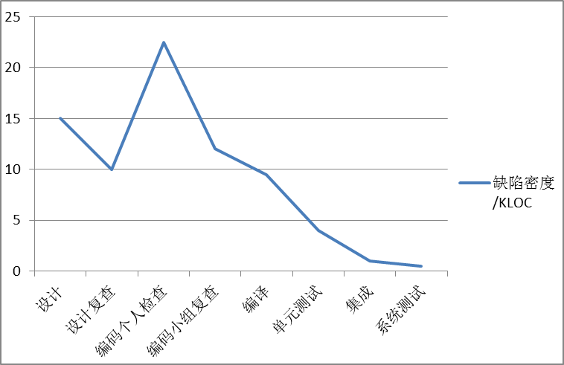
上表显示，当系统测试完成后，缺陷密度达到一个趋近于0的低值，系统具有了较好的健壮性。
    - 无缺陷百分比
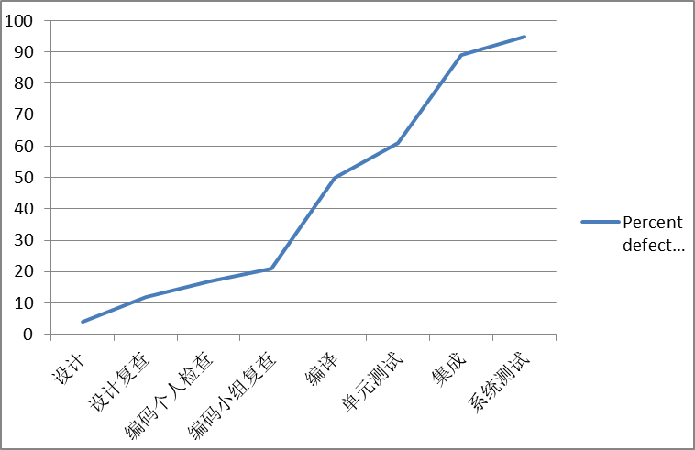
上表显示，当系统测试完成后，系统的无缺陷百分比趋近于100，达到一个较高的标准，系统的缺陷数明显降低。
    - 缺陷引入原因

图18 缺陷引入比例图
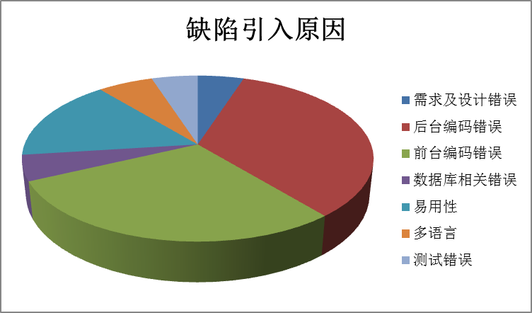
上图显示，缺陷的产生主要集中在数据库及前后台编码阶段。

五 .项目创新性说明
  - 手机数据的实时操作
不同于目前市场上的一些手机数据保护的软件需要用户手动上传数据，该项目通过手机客户端、PC端与服务器的连接，能够实时获得手机数据，不需要提前对数据进行备份到云等操作。这样就解决了因为没有备份而造成的数据丢失。用户可以及时在手机丢失后找回相应的文件。
  - 手机传输文件的网络限制较少
该项目实现了不同网络之间的通信以及文件传输。目前市场上的手机数据同步只是局限于局域网，这样的机制在服务器与丢失手机进行通信上造成了很大的限制。该项目通过手机客户端以及PC端的登陆获得了手机客户端的IP地址，由此进行没有网络限制的通信及文件传输等功能，这样就大大加强了丢失手机数据保护的可能性。
  - 手机数据加密
该项目实现了对手机的文件、通讯录、短信等进行加密的功能。用户可以通过PC端远程操控手机客户端对相应文件进行加密。加密之后打开的文件、通讯录、短信等则为特殊的字符，用户需要再次通过PC端进行解密操作才能恢复被加密的内容。这样在一定程度上保护的丢失手机数据的安全性。所使用的加密算法也是该项目的一大技术亮点。
  - 手机响铃报警
该项目可以通过PC端对手机客户端进行操控，选择响铃操作则可以使手机响铃，由此为用户找到手机提供了一方面的帮助。

六 .应用前景分析
6.1 数据操作不受网络限制，更方便用户找回收据
由于该系统不受网络的限制，因此，能方便地使用户在手机有网络的情况下及时对手机中的数据进行操作。与传统的局域网传文件相比，该系统复用性更强，更能够解决用户手机丢失的问题。加上该系统对数据的追回、销毁以及加密等功能，使用户的手机数据受到了全方位的保护，这样则会让越来越多的安卓用户选择该系统，方便、成本低、安全性高的特点更是加大了该系统的可用性。
在安卓数据保护的重要性日益提高的去试下，该系统必定能够成为安卓数据保护的强有力的软件。
6.2 不需备份，用户更愿意对数据实时操作
不同于目前市场上的一些手机数据备份软件，该系统在手机端和PC端保持登陆的状态下即可进行数据的传输、销毁等功能，这就大大减轻了用户的负担，用户操作也变得简单易行，由此该系统可以在手机数据的完整性保护上占据一定的优势。
6.3 手机之间的数据传输将被大量用户接受
该项目在后期的发展过程中，将实现手机之间的数据传输。用户只需要在两台手机上同时登陆后便可实现数据传递、数据共享等操作。这样就方便了用户进行数据的同步和保护，在一定程度上容易被大量用户接受。
6.4 系统良好的可扩展性
该系统具有良好的可扩展性，对数据的保护方面还可以提供一些其他的功能，诸如流量监控、数据分析、手机所处环境分析等。针对一些市场上没有的但却是用户所需要的功能进行扩展，可以让用户得到更全面的功能，达到一个软件就保证一系列业务。

七 .项目人员、进度安排及完成过程
表1 项目人员分工表
小组成员 | 分工
唐可文 | 项目架构设计+界面设计+进度控制
刘宁 | 服务器端开发+数据库设计+项目架构设计
刘舒曼 | PC客户端开发+软件测试+项目架构设计
刘振宇 | Android端开发+项目架构设计
表2 项目进度里程碑
项目重要里程碑 | 预计完成日期
1.系统需求规格说明书（已完成） | 3.19-3.26
2.系统概要设计文档（已完成） | 3.26-4.2
3.系统详细设计文档（已完成） | 4.2-4.16
4.服务器与数据库搭建完成（已完成） | 4.16-4.23
5.PC端开发原型和Android开发原型（已完成） |  | 4.16-4.23
6.系统通信框架搭建（已完成） | 4.23-4.30
7.远程数据追回及销毁功能（已完成） | 4.30-5.7
8.远程数据加密解密功能（已完成） | 5.7-5.14
9.远程锁屏和响铃报警功能（已完成） | 5.7-5.14
10.功能连通及健壮性测试（已完成） | 5.14-5.23
11.项目相关文档整理填写（已完成） | 5.23-5.28
12.上交作品（已完成） | 5.28

八 . 项目心得及体会
基于当今手机用户对于手机数据安全的需求，团队设计并实现了在Android平台下手机数据保护和追回的助手软件。利用现有的网络条件技术和Android API，团队对Android底层API，AES加密算法以及网络NAT地址转换协议等核心问题做了一定的研究，基本实现了手机数据找回，手机数据销毁，手机数据加密以及手机响铃锁屏的功能。完成编码工作后该软件成功通过了单元测试，集成测试和系统测试，在功能性、易用性和兼容性上基本满足要求。另外相比于同类产品而言，我们实现了手机数据的实时性操作，突破了常规网络条件的限制，因而在市场还是有相当的应用前景。

九 . 附录（附上项目其他文档，具体内容根据项目要求

